FUSS A FÉNYBEN! FUTÓGÁLA
MÉG NEM KÉSŐ, HOGY TE IS CSATLAKOZZ

Felhívás

A Demokratikus Ifjúságért Alapítvány (DIA) futógálát és sportnapot szervez vakoknak, gyengén látóknak és más fogyatékkal élőknek. A program során önkéntes fiatalok futnak látássérült társaikkal, ezzel segítve őket abban, hogy ők is megtapasztalhassák a futás és a szabadság örömét.

Ha úgy érzed, hogy szívesen részt vennél ezen a különleges futáson és a rendezvény lebonyolításában, akkor várjuk jelentkezésedet!

A program időpontja:
2011. április 15 - 16.

Helyszíne:
Iharos Sándor Margitszigeti Atlétikai Centrum

A várható program:
2011. április 15.
Az önkéntes segítők felkészítése a futásra és a program lebonyolítására.

2011. április 16.
Fuss a fényben! futógála, ahol a futás mellett mászófallal, Ability Parkkal, Bothmer gimnasztikával és sok egyéb érdekes programmal találkozhatnak a résztvevők.

A kezdeményezés a KöZöD! Önkéntes Fiatalok Napja elnevezésű országos rendezvénysorozat része,
amit a DIA 2011. április 16-án immár hatodik alkalommal rendez meg.

A program főtámogatói:





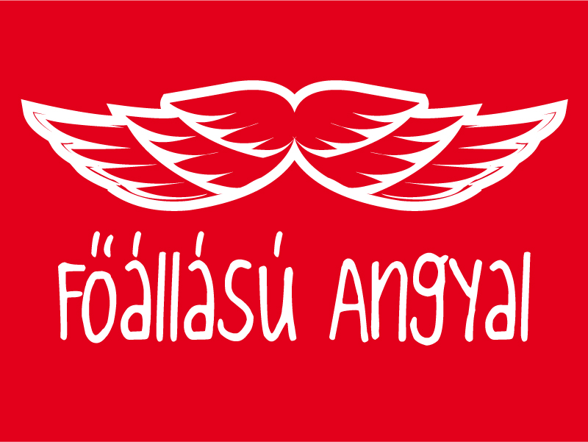

A jelentkezési lap letölthető a www.kozod.hu honlapról, amit
a matolcsi.zsuzsa@i-dia.org e-mail címre várunk.
További információk: + 36-30-29-73-054

JELENTKEZÉSI LAP

FUSS A FÉNYBEN! FUTÓGÁLA
2011. április 15 - 16.
Név:
Születési idő:
Lakcím:
Telefonszám:
E-mail:
Iskola neve:
Kísérő, pedagógus neve (ha van):
Speciális igények (vegetáriánus étkezés, allergia, gyógyszerérzékenység, rendszeres gyógyszerek, tartós betegségek):

Dátum:
……………………………….………………
Jelentkező aláírása

SZÜLŐI NYILATKOZAT
(18 éven aluliak számára)
Alulírott (szülő neve)
beleegyezem, hogy a 2011. április 15-16. között megrendezésre kerülő Fuss a fényben! futógálán gyermekem

(résztvevő neve, lakcíme), mint önkéntes részt vegyen.

Dátum:

Szülő aláírása

